Alarm-Engineering

Lernziel
Die Studierenden lernen in diesem Modul die Grundlagen eines Meldesystems kennen. Sie verstehen den Zweck und die Einsatzgebiete von Alarm- und Meldesystemen und kennen die daraus resultierenden Anforderungen an derartige Systeme. Sie lernen die Möglichkeiten der Darstellung und Interaktion mit Meldungen und Alarmen kennen. Die Studierenden werden dadurch befähigt, ein geeignetes und gebrauchstaugliches Alarm-Management in PCS 7 zu gestalten.

Theorie in Kürze
Den Meldesystemen kommt in modernen Prozessführungskonzepten eine für den wirtschaftlichen Betrieb verfahrenstechnischer Anlagen äußerst wichtige Rolle zu. Bei ergonomischer Gestaltung informieren sie das Bedienpersonal gezielt bei ungewollten Abweichungen des Prozesszustands von einem definiertem Gutzustand (siehe auch Kapitel ‚Anlagensicherung’). Sie ermöglichen dem Operator die Ursache der Störung unmittelbar zu lokalisieren und die Prozessführungsstrategie durch angepasste Eingriffe derart anzupassen, dass entweder trotz Störung weiterhin spezifikationsgerechte Produkte produziert werden können oder der Prozess so stabilisiert werden kann, dass die Störung zu einem minimalen Produktionsausfall führt.
Das Leitsystem PCS 7 bringt eine Reihe von technischen Mitteln zur Realisierung eines Meldesystems mit. Die Palette reicht von Funktionsbausteinen zur Generierung von Meldungen, Bildsymbolen zur Darstellung von Alarmzuständen, Sammelalarmen entlang der technologischen Hierarchie bis zu Komponenten zur Darstellung und Verwaltung von Meldungen in Listen (siehe Abbildung 1).
Dadurch kann bei Beachtung einer Reihe von Gestaltungsregeln für die Bestimmung von Meldetexten und die Vergabe von Prioritäten sehr effizient ein effektives Meldesystem realisiert werden, das alle Anforderungen aus dem aktuell gültigen nationalen und internationalen Normen- und Richtlinienwerk erfüllt.
Abbildung 1: Vom Alarmbaustein zur Anzeige im Bedienbild und in Alarmlisten

Theorie
Meldesysteme
Prozesstechnische Anlagen sind durch den konsequenten Einsatz moderner Prozessleittechnik hochgradig automatisiert und sicherheitstechnisch optimiert. Der Operator einer solchen Anlage überwacht daher einen weitgehend automatisierten Prozess, der nur dann Bedienhandlungen erfordert, wenn aufgrund eines Fehlzustandes des Prozesses oder der Anlage ein manueller Eingriff notwendig wird. Ziel eines solchen manuellen Eingriffs ist es stets, den Prozess zurück in den Gutbereich (siehe auch Kapitel ‚Anlagensicherung’) zu führen, bevor die automatischen Schutzeinrichtungen aktiviert werden.
Da Schutzeinrichtungen die überwachte technische Einrichtung im Allgemeinen in einen sicheren Zustand fahren, führt dies in der Regel entweder zu einem Verlust der Produktqualität, zu Produktionsverzögerungen oder gar zum Stillstand der gesamten Produktion. Dies hat erhebliche negative Auswirkungen auf die Wirtschaftlichkeit der Anlage. Aus diesem Grund soll die Gefahr, dass ein unzulässiger Fehlzustand eine Schutzeinrichtung auslöst, frühzeitig erkannt werden, sodass er durch geeignete manuelle Eingriffe verhindert werden kann. Außerdem soll der Operator im Falle der Aktivierung einer Schutzeinrichtung darüber informiert werden, sodass er die Folgen überwachen kann.
Das Meldesystem dient dabei als zentrale Schnittstelle zwischen dem Operator und dem überwachten Prozess und stellt sämtliche Einrichtungen zur Verwaltung von Meldungen und Alarmen im Leitsystem zur Verfügung [2]. Es ermöglicht dem Operator, Abweichungen von Sollzuständen im Bereich des bestimmungsgemäßen Betriebes frühzeitig zu erkennen und diesen zielgerichtet entgegenzuwirken. Abbildung 2 zeigt die vier Phasen der Interaktion zwischen dem Operator und dem Meldesystem des Prozessleitsystems.
Meldesystem des PLS
Operator
Alarm-Darstellung
Alarm-Generierung
Alarm-Bewertung
Bedien-eingriff
Prozess-anlage
Abbildung 2: Phasen der Interaktion nach [2]
Das Meldesystem muss dem Operator also die Möglichkeit und Gelegenheit geben, geeignet auf ein gemeldetes Ereignis zu reagieren. Um dies zu erreichen, muss das System eine Reihe von Anforderungen erfüllen. Meldungen und Alarme müssen übersichtlich, transparent und konsistent dargestellt werden.
Der Operator muss sowohl bei der situationsgerechten Bewertung einer Meldung oder eines Alarms als auch bei der Wahl eines geeigneten Bedieneingriffs unterstützt werden. Dazu muss je nach Prozesszustand stets eine geeignete Handlungsaufforderung angeboten werden.
Um eine Überlastung des Operators zu verhindern, müssen die Anzahl sowie die Auftrittshäufigkeit von Meldungen und Alarmen minimiert werden. Zusätzlich sollte die Arbeitslast für den Operator beim Auftreten von Meldungen und Alarmen so gering wie möglich gehalten werden. Der Operator kann in seiner Arbeit darüber hinaus durch geeignete Werkzeuge zur Dokumentation und Auswertung von Meldungen und Alarmen unterstützt werden.
Beim Entwurf eines Meldesystems müssen die Grenzen der Leistungsfähigkeit der späteren Bediener berücksichtigt werden. Die Gesamtmenge der zu bewältigenden Aufgaben, die ein Meldesystem an einen Operator stellt, darf die menschlichen Leistungsgrenzen weder kurzfristig noch dauerhaft übersteigen.
Einerseits kann ein kurzzeitiger, starker Anstieg der Alarmmenge oder Alarmrate zu einer kurzfristigen Überlastung des Operators führen (Alarmschauer). Dabei ist zu beachten, dass ein Bediener maximal im Schnitt nicht mehr als sieben Informationen zur gleichen Zeit zu verarbeiten kann (7±2 Regel).
Andererseits kann eine dauerhaft hohe Arbeitsbelastung durch eine konstant hohe Zahl an eintreffenden Alarmen eine permanente Überlastung des Operators verursachen. Diese führt zu einer zunehmenden Verringerung der Leistungsfähigkeit und Zuverlässigkeit des Operators.
Ein Meldesystem muss so gestaltet werden, dass es die charakteristischen Eigenschaften der menschlichen Wahrnehmung nutzt und deren Grenzen berücksichtigt. Wichtige Alarme müssen hervorgehoben werden um schnell wahrgenommen zu werden. Selten auftretende Ereignisse müssen in besonderer Weise präsentiert werden, um die Aufmerksamkeit des Nutzers auf sich zu ziehen. Wichtige Informationen sollten redundant präsentiert werden, um die Wahrnehmung zu erleichtern. Außerdem sollten für die Übermittlung von Information möglichst mehrere Sinneskanäle angesprochen werden (zum Beispiel durch akustische Warnsignale).
Nur wenn ein Meldesystem diese Anforderungen erfüllt, kann es den Operator in seiner Aufgabe, die Anlage zu überwachen und zu steuern, tatsächlich unterstützen.
Alarme und Meldungen
Meldesysteme dienen der Verwaltung von Meldungen und Alarmen in Leitsystemen. Als Meldung wird zunächst jeder Bericht und jede Anzeige vom Eintreten eines spezifischen Ereignisses verstanden. Im engeren Sinne wird der Begriff jedoch nur für diejenigen Meldungen gebraucht, die keine unverzügliche Reaktion des Operators erfordern [1]. Andernfalls wird der Begriff Alarm verwendet. Der Begriff Meldung wird also sowohl als Oberbegriff als auch als Unterbegriff verwendet. Im Folgenden werden durchgängig folgende Definitionen verwendet:
- Alarm: Anzeige oder Bericht vom Eintreten eines Ereignisses, welches eine unverzügliche Reaktion des Operators erfordert. Die Reaktion kann dabei eine Tätigkeit beinhalten, zum Beispiel das Ausführen einer Bedienhandlung. Es kann sich aber auch ausschließlich um eine mentale Reaktion handeln, zum Beispiel eine erhöhte Aufmerksamkeit.
- Meldung: Anzeige oder Bericht vom Eintreten eines Ereignisses, welches keine unverzügliche Reaktion des Operators erfordert.
Alarme melden Abweichungen des Prozesses oder der Anlage vom Sollzustand und ermöglichen dem Operator damit, eine Gefahrensituation oder ökonomischen Schaden abzuwenden. Um diese Aufgabe erfüllen zu können, müssen gute Alarme folgende Eigenschaften besitzen [3]:
- relevant: Der Alarm ist berechtigt und für den Operator wertvoll.
- eindeutig: Der Alarm enthält Information für den Operator. Er wiederholt keinen anderen Alarm.
- zeitgerecht: Der Alarm kommt zeitnah dann, wenn ein Eingriff notwendig ist. Er kommt jedoch früh genug, dass der Operator den Eingriff noch durchführen kann.
- priorisiert: Der Alarm gibt Hinweis darauf, wie dringlich die Reaktion des Operators ist.
- verständlich: Der Alarm enthält eine Information, die klar und einfach zu verstehen ist.
- diagnostisch: Der Alarm ermöglicht dem Operator, das aufgetretene Problem zu identifizieren.
- hinweisend: Der Alarm gibt eine geeignete Handlungsanweisung zur Lösung des aufgetretenen Problems.
- fokussierend: Der Alarm lenkt die Aufmerksamkeit auf die wichtigsten Probleme.
Alarme sollten stets zweckgerichtet verwendet werden. Es ist zu dabei zu klären, was überwacht wird, wie überwacht wird und wann ein Alarm ausgelöst wird. Es muss weiterhin definiert werden, wie der Operator auf einen Alarm reagieren kann. Man kann Alarme nach diesen Kriterien eine Vielzahl von Alarmarten unterteilen (siehe dazu [3]). Die wichtigsten Alarmarten sind:
- Absolutalarm: Der Alarm wird bei Überschreitung oder Unterschreitung eines vorgegebenen Grenzwertes generiert.
- Zeitverzögerter Alarm: Der Alarm wird generiert, wenn das Alarmkriterium für eine vorgegebene Zeitspanne erfüllt ist.
- Leittechnischer Alarm: Das Leitsystem selbst generiert eine Meldung, die eine unverzügliche Reaktion des Operators erfordert.

Alarmverarbeitung durch Den Operator
Alarme werden von einem Operator in drei Phasen bearbeitet: Zunächst muss der Operator erkennen, dass ein Problem aufgetreten ist (1. Phase: Erkennung). Dazu muss das Meldesystem die Aufmerksamkeit des Operators auf das Problem lenken. Danach muss der Operator mithilfe des Leitsystems die Ursache des Problems identifizieren (2. Phase: Identifikation). Nachdem der Operator die Ursache gefunden hat, kann er Maßnahmen zur Störungsbeseitigung und zur Kompensation der Problemfolgen einleiten (3. Phase: Problembehebung). Während jeder dieser Phasen muss das Meldesystem den Operator geeignet unterstützen können. Tabelle 1 listet die wichtigsten Unterstützungsmöglichkeiten des Meldesystems auf.
Tabelle 1: Möglichkeiten des Meldesystems zur Unterstützung der Alarmverarbeitung
Phase | Unterstützungsmöglichkeiten des Meldesystems
Erkennung | - wirkungsvolle Aufmerksamkeitslenkung  - geeignete Informationspräsentation  - Informationsvorverarbeitung und -verdichtung
Identifikation | - aussagekräftige Fehlerbeschreibung  - Werkzeuge zur Fehlersuche  - Sprungfunktionen zu den entsprechenden Bedienbildern des Leitsystems
Problembehebung | - geeignete Handlungsanweisungen zur Behebung des aufgetretenen Problems  - Sprungfunktionen zu den entsprechenden Bedienbildern des Leitsystems für die notwendigen Bedieneingriffe
Um dem Operator einer Anlage eine sinnvolle Alarmverarbeitung zu ermöglichen, müssen auftretende Alarme geeignet durch das Meldesystem verwaltet werden. Die Verwaltung unterstützt dabei sämtliche Phasen der Interaktion zwischen dem Operator und dem Meldesystem des Prozessleitsystems.
Generierung
Meldungen und Alarme werden prozessnah in den Geräten der leittechnischen Ausrüstung der Anlage generiert. Die Generierung kann an bestimmte Bedingungen geknüpft sein (zum Beispiel Zeitbedingungen, Hysterese) und erfolgt stets mit einer zeitsynchronen Stempelung.
Bei der Definition von Meldungen und Alarmen muss die Reaktionszeit des Operators berücksichtigt werden. Nach dem Auftreten einer Meldung oder eines Alarms muss dem Operator ausreichend Zeit zur Beseitigung des gemeldeten Problems zur Verfügung stehen, bevor ein Folgealarm ausgelöst wird.
Dies kann leicht am Beispiel des Überlaufschutzes eines Reaktors veranschaulicht werden. Entsprechend der Zuflussrate des Reaktors vergeht eine definierte Zeit zwischen der Überlauf-Meldung und dem entsprechenden Überlauf-Alarm. Können die Gegenmaßnahmen des Operators nicht mehr rechtzeitig wirksam werden, so ist die Meldung für den Operator nicht nützlich, da der Alarm und die damit verbundene automatisierte Schutzfunktion in jedem Fall ausgelöst werden.
Priorisierung
Große Prozessanlagen verfügen über eine erhebliche Anzahl von Alarmquellen, die wiederum verschiedene Arten von Alarmen auslösen können. Um diese Vielfalt für den Operator beherrschbar zu halten, ist es sinnvoll das Meldesystem zu strukturieren. Eine geeignete Methode dafür ist die Alarmpriorisierung. Darunter versteht man die eindeutige Einteilung sämtlicher Alarme eines Meldesystems nach ihrer Wichtigkeit und Dringlichkeit [2]. Im Falle einer Häufung mehrerer Alarme kann dem Operator so eine Bearbeitungsreihenfolge auf Basis der Alarmprioritäten vorgeschlagen werden.
Abbildung 3: Beispiel einer Priorisierungsmatrix nach [2]
Dazu kann wie in Abbildung 3 dargestellt eine Priorisierungsmatrix aufgestellt werden. Diese ist abhängig von den Anforderungen der jeweiligen Prozessanlage und kommt üblicherweise durchgehend für die gesamte Anlage zum Einsatz. Entsprechend dieser Matrix wird jedem einzelnen Alarm eine entsprechende Priorität zugeordnet (statische Priorisierung).
Alternativ können Alarme auch in Abhängigkeit von der aktuellen Anlagensituation und der Kombination von anderen anstehenden Alarmen priorisiert werden (dynamische Priorisierung). Die Alarme werden üblicherweise entsprechend ihrer Priorität farblich gekennzeichnet.
Die Priorisierung ist derart zu gestalten, dass die langfristige durchschnittliche Alarmrate pro Operatorarbeitsplatz im Normalbetrieb nicht über einem Alarm alle zehn Minuten liegt [2]. Daher ist eine sinnvolle Prioritätsverteilung anzustreben, zum Beispiel:
- 5 % Priorität Hoch
- 15 % Priorität Mittel
- 80 % Priorität Niedrig
Die daraus resultierende Reduzierung der Bedienerlast vermeidet Überlastungsfolgen und gewährleistet notwendige Freiräume für das Bedienen und Beobachten [2].
Darstellung
Die Darstellung der Alarme ist von wesentlicher Bedeutung für die Gebrauchstauglichkeit eines Meldesystems. Die folgenden Darstellungsarten haben sich im praktischen Einsatz bewährt und durchgesetzt [2]:
- Bereichsübersicht von Alarmen: Anordnung der Alarme in einer unverdeckbaren Gesamtübersicht (auch als Sammel-Zustandsanzeige bezeichnet). Dabei sind die Alarme so angeordnet, dass sie den entsprechenden Anlagenteilen unmittelbar zugeordnet werden können. Über entsprechende Sprungfunktionen sind die zugeordneten Prozess- oder Anlagenbilder direkt erreichbar.
- Alarmdarstellung über Alarmliste: Aufstellung der anliegenden Alarme in Listenform. Dabei kann die Liste vielfältig sortiert und gefiltert werden. Häufig werden auch in dieser Darstellungsart Sprungfunktionen zu den zugeordneten Prozess- oder Anlagenbildern angeboten.
- Alarmdarstellung im schematischen Fließbild: Alarme werden durch gesättigte Farben (vorzugsweise rot und gelb) der entsprechenden Symbole im Prozess- oder Anlagenbild signalisiert.
- Erstwertmeldesystem: Das System stellt im Falle einer Häufung auftretender Alarme den primären Alarm fest und filtert die daraus resultierenden Folgealarme heraus. Damit verringert sich die Anzahl der zu bearbeitenden Alarme für den Operator.
Häufig werden die graphischen Darstellungen durch optische oder akustische Signalgeber ergänzt. Diese informieren den Operator zusätzlich über das Auftreten eines Alarms.
Der Operator muss aufgetretene Alarme und Meldungen quittieren. Damit dokumentiert er, dass er die Zustandsänderung zur Kenntnis genommen hat.
Bewertung
Um einen Alarm oder eine Meldung bewerten zu können, muss der Operator den aktuellen Prozess- und Anlagenzustand richtig interpretieren können. Dabei helfen ihm die eben dargestellten Darstellungsarten, sinnvolle Meldetexte und Alarmbeschreibungen sowie geeignete Werkzeuge zur Vorverarbeitung von größeren Alarmmengen.
Bedienereingriff
Nachdem der Operator den Anlagenzustand und die Folgen des Alarms bewertet hat, muss er eine situationsgerechte Handlungsentscheidung treffen und umsetzen. Dies erfolgt innerhalb des Leitsystems, aber außerhalb des Meldesystems. Daher ist es für den Operator extrem hilfreich, wenn er aus dem Meldesystem direkt zum entsprechenden Bedienbild springen kann, in dem der notwendige Bedieneingriff vorgenommen werden kann. Häufig bieten Meldesysteme entsprechende Sprungfunktionen. Desweiteren werden Handlungsentscheidungen durch Hilfetexte unterstützt, die den verschiedenen Alarmen zugeordnet sind.

Alarm-Management in PCS 7
PCS 7 verfügt über ein leistungsfähiges Meldesystem. Es informiert den Anlagenbediener über auftretende Ereignisse und zeigt diese im Prozessbetrieb in Form von Meldelisten und einer Sammelanzeige an. Eine weitere Liste zeigt die Bedieneingriffe des Anlagenbedieners an. Die Projektierung der Anzeige für Meldungen erfolgt in WinCC.
PCS 7 unterscheidet drei verschiedene Meldeklassen [4]:
- Leittechnikmeldungen: werden in PCS 7 von Treiberbausteinen erzeugt, wenn diese Fehler an den eigenen Komponenten (AS, OS usw.) erkennen. Diese Meldungen müssen nicht projektiert werden.
- Prozessmeldungen: melden Ereignisse des automatisierten Prozesses, wie Grenzwertverletzungen und Betriebsmeldungen. Diese Meldungen müssen nicht projektiert werden. Es können bei Bedarf jedoch Meldetexte und die Meldepriorität geändert werden.
- Bedienmeldungen: werden erzeugt, wenn Prozessgrößen bedient werden, zum Beispiel bei einer Betriebsartenumschaltung. Bedienmeldungen werden automatisch generiert, wenn die Bildbausteine der PCS 7 Library oder PCS 7-konform projektierte eigene Bausteine verwendet werden.
Meldungen für das AS und die Dezentrale Peripherie werden im Rahmen der Erstellung der CFC-Pläne oder in der Prozessobjektsicht projektiert. Es ist möglich Meldungen von Bausteintypen oder einzelnen Bausteininstanzen zu ändern und eigene Meldetexte zu projektieren. SFC-Pläne, Typen und Instanzen können ebenfalls Meldungen generieren.
Meldungen für die OS werden mithilfe der Applikation Alarm-Logging im WinCC Explorer projektiert. Dort wird auch das auslösende Ereignis für eine Meldung festgelegt.
Bei der Projektierung von Meldungen sind verschiedene Aspekte zu berücksichtigen. Im Folgenden werden die wichtigsten Aspekte kurz erläutert:
- Meldetext: Bausteine mit Meldeverhalten haben voreingestellte Meldetexte mit der entsprechenden Meldeklasse und Meldeart. Diese Texte und Attribute können je nach Anforderung angepasst werden. Außerdem können Informationen aus dem Prozess oder der Bausteinkommentar als Begleitwerte in den Meldungstext eingefügt werden.
- Meldenummer: Jeder im ES projektierten Meldung wird beim Übersetzen automatisch eine eindeutige Meldungsnummer im Alarmlogging zugeordnet. Der Meldenummernbereich wird beim Anlegen des Projekts festgelegt. Meldenummern werden entweder projektweit oder CPU-weit eindeutig vergeben. Letzteres ist Voraussetzung für die Vergabe von Meldeprioritäten.
- Meldepriorität: Einer Meldung kann eine Priorität zwischen 0 (niedrigste) und 16 (höchste) zugeordnet werden. Meldelisten können nach der Priorität sortiert und gefiltert werden. In der Meldungszeile im Übersichtsbereich wird immer die Meldung angezeigt, welche die höchste Priorität besitzt und noch nicht quittiert wurde.
Technologische Bausteine, die auf der OS visualisiert werden, verfügen über die Funktion Loop-In-Alarm. Diese erlaubt es, bei Prozess- und Leittechnikmeldungen direkt aus der Meldeliste zum entsprechenden Bildbaustein zu wechseln.
PCS 7 verwendet ein zentrales Quittierungskonzept. Wird eine Meldung auf einer OS quittiert, so wird die Quittierung zunächst zum auslösenden Baustein und von dort an alle weiteren relevanten OS weitergeleitet.

Literatur
[1] VDI 3699 (Ausg. 2005-05): Prozessführung mit Bildschirmen.
[2] NAMUR NA 102 (Ausg. 2005-12): Alarmmanagement.
[3] EEMUA 191 (Ausg. 2007-10): Alarm Systems.
[4] SIEMENS (2009): Prozessleitsystem PCS 7: Engineering System (V7.1).

Schritt-für-Schritt-Anleitung

Aufgabenstellung
In dieser Aufgabe werden Alarme und Warnungen für die Operator Station (OS) angelegt. Als Beispiel programmieren wir eine Füllstandsüberwachung für den Reaktor A1T2R001 und bringen die dort angelegten Alarme und Warnungen in WinCC zur Anzeige.

Lernziel
In diesem Kapitel lernt der Studierende:
- Einbinden von Überwachungs- und Alarmbausteinen im CFC
- das Meldesystem von WinCC kennen
- Darstellung der Alarme und Warnungen in der Operator Station (OS)
- weitere Funktionen im WinCC Graphics Designer kennen

Programmierung
- Um die Füllstandsüberwachung zu programmieren öffnen wir zuerst den bereits existierenden CFC- Plan A1T2L001 für den Füllstand des Reaktors A1T2R001.
( → A1_Mehrzweckanlage → T2_Reaktion → A1T2L001 → A1T2L001)
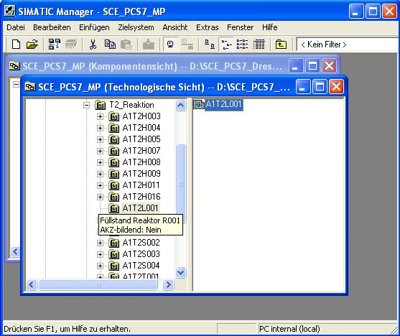
- Im zweiten Blatt des CFC- Plans fügen wir dann aus dem Ordner ‚CONTROL’ der PCS 7 Library V71 im Bibliotheken- Katalog den Baustein MEAS_MON ein.
( → Bibliotheken → PCS 7 Library V71 → Blocks+Templates/Blocks → CONTROL → MEAS_MON )
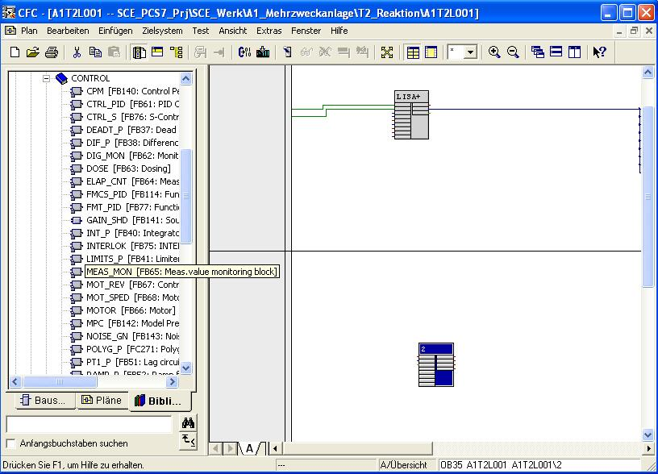
Hinweis: Der Baustein MEAS_MON dient zur Überwachung eines Messwerts (Analogsignal) auf die Grenzwertpaare:
- Warngrenze (oben/unten)
- Alarmgrenze (oben/unten)
- Der MEAS_MON- Baustein wird dann umbenannt in ‚Monitor_A1T2L001’. Schließlich werden die Werte an den Eingängen ‚U_AH’, ‚U_WH’, ‚U_WL’ und ‚U_AL’ so wie hier gezeigt geändert und der Eingang ‚U’ mit dem Ausgang ‚V / Process value’ des Bausteins LISA+_A1T2L001 aus dem ersten Blatt verbunden.
( → Monitor_A1T2L001 → U_AH: 1000.0 → U_WH: 900.0 → U_WL:150.0 → U_AL: 50.0 → U → V / Process value)
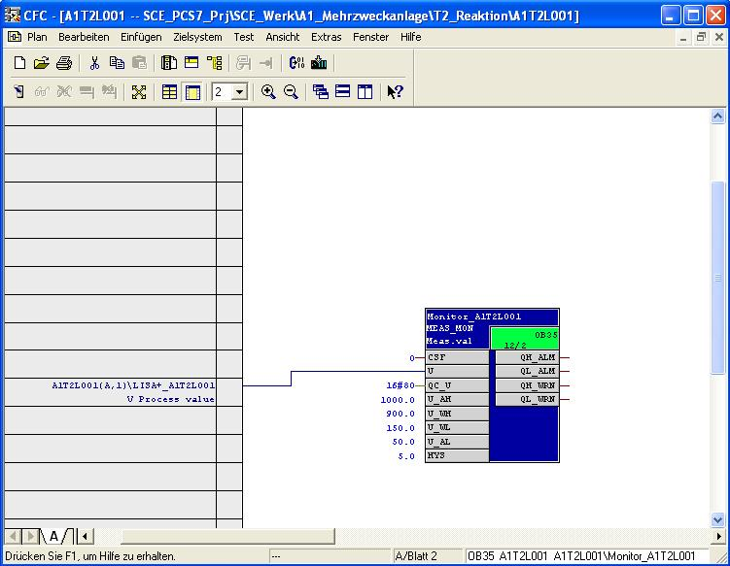
- Damit später in der Operator Station (OS) der Füllstand mit der richtigen Einheit angezeigt wird, öffnen wir die Objekteigenschaften des MEAS_MON- Bausteins. Dann tragen wir unter Anschlüssen bei ‚U’ die Einheit ‚ml’ ein.
( → Objekteigenschaften → Anschlüsse → Name: U → Einheit: ml → OK)
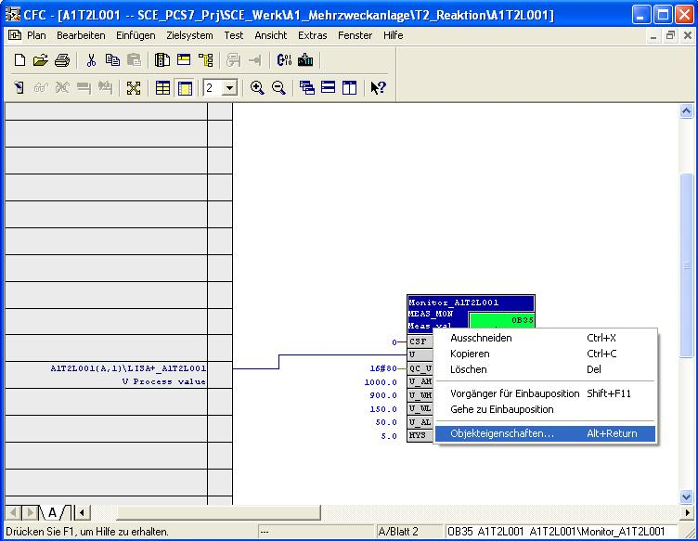

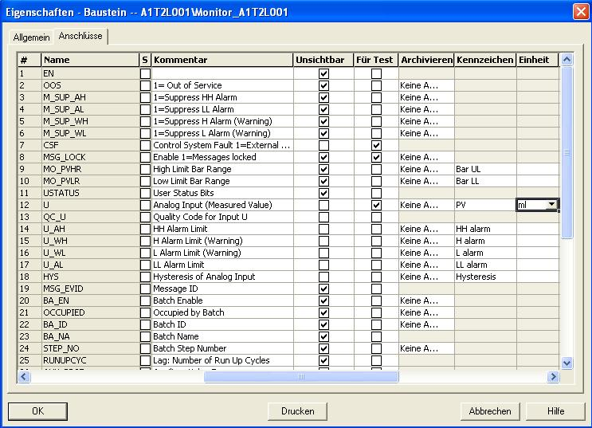
Hier sind nochmals alle Änderungen im Plan ‚A1T2L001Blatt2’ aufgelistet:

Tabelle 2: Neue Bausteine im Plan ‚A1T2L001Blatt2’
Baustein | Katalog/Ordner | Anzahl Anschlüsse
MEAS_MON / Überwachung von Messwerten | Bibliotheken/PCS 7 Library V71/ Blocks+Templates\Blocks/CONTROL

Tabelle 3: Eingangsverschaltungen im Plan ‚A1T2L001Blatt2’
Eingang | Verschaltung zu | Invertiert
MEAS_MON.Monitor_A1T2L001.U | A1T2L001(A,1) / CH_AI.LISA+_A1T2L001.V Process value
MEAS_MON.Monitor_A1T2L001.U_AH | 1000.0
MEAS_MON.Monitor_A1T2L001.U_WH | 900.0
MEAS_MON.Monitor_A1T2L001.U_WL | 150.0
MEAS_MON.Monitor_A1T2L001.U_AL | 50.0

Tabelle 4: Änderungen bei den Bausteineigenschaften im Plan ‚A1T2L001Blatt2’
Anschlussname | Änderungen
MEAS_MON.Monitor_A1T2L001.U | Einheit ‚ml’ eintragen

Tabelle 5: Ausgangsverschaltungen im Plan ‚A1T2L001Blatt2’
Ausgang | Verschaltung zu | Invertiert
keine | keine | keine
- Um gleichzeitig AS und OS zu übersetzen und zu laden markieren wir das Projekt in der Komponentensicht des SIMATIC-Managers. Dann wählen wir für das Zielsystem ‚Übersetzen und Laden’.
( → SCE_PCS7_Prj → Zielsystem → Objekte übersetzen und laden)
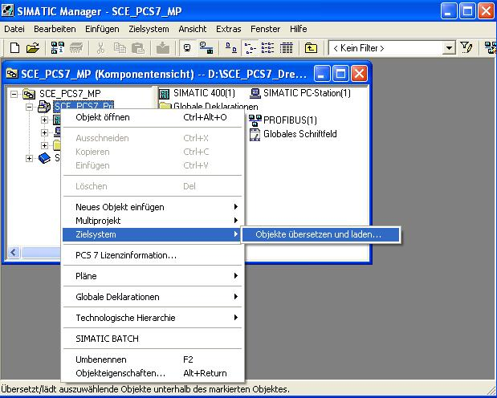
- Im nächsten Schritt wählen wir, wie hier gezeigt, die Objekte für das Übersetzen aus und starten den Vorgang so, wie wir das bereits in den vorherigen Kapiteln gelernt haben. ( → Starten)
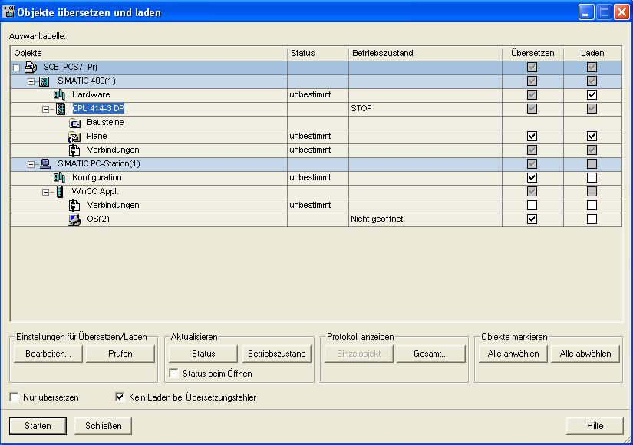

- Nach erfolgreichem Übersetzen öffnen wir die OS. ( → OS(2) → Objekt öffnen)
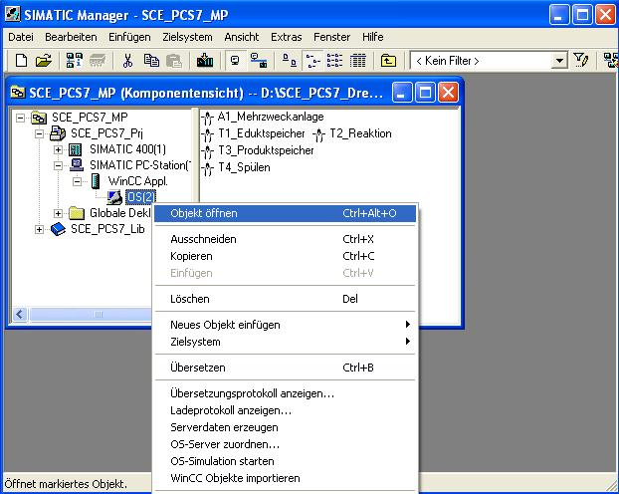
- Innerhalb von WinCC öffnen wir im Graphics Designer das Bild ‚T2_Reaktion.Pdl’. ( → Graphics Designer → T2_Reaktion.Pdl)
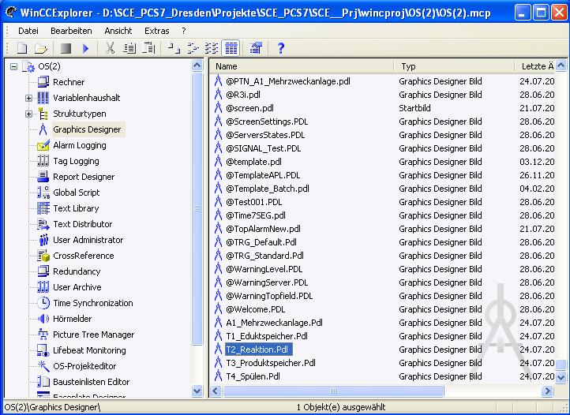

- In diesem Bild wurde bereits durch den Übersetzungslauf das Bausteinsymbol für den MEAS-MON- Baustein ‚Monitor_A1T2L001’ angelegt. Diesen positionieren wir nun rechts neben dem Reaktor und speichern dann das Bild.
( → Monitor_A1T2L001 → )
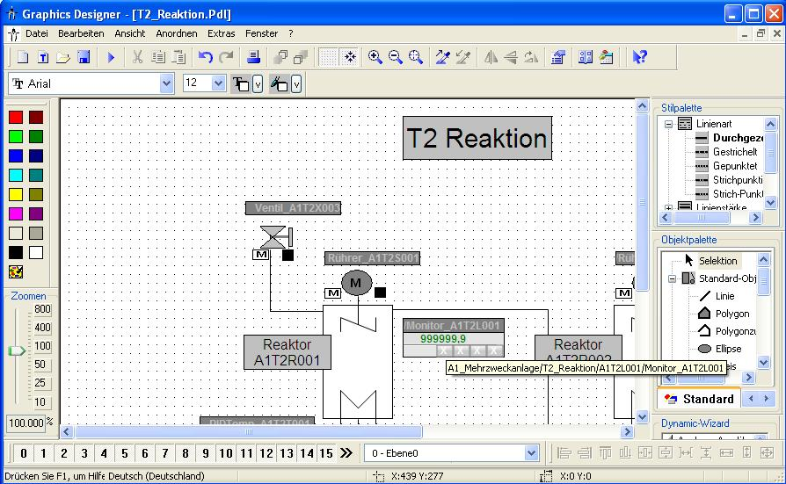
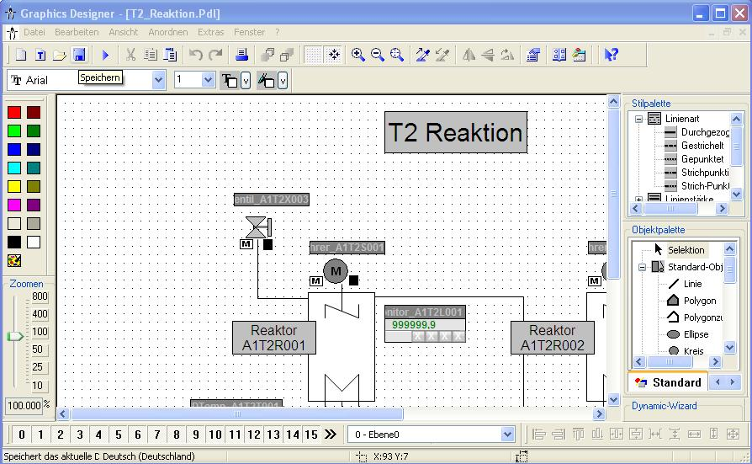

- Nun öffnen wir im Graphics Designer das Bild ‚A1_Mehrzweckanlage.Pdl’.
( → Graphics Designer → A1_Mehrzweckanlage.Pdl)
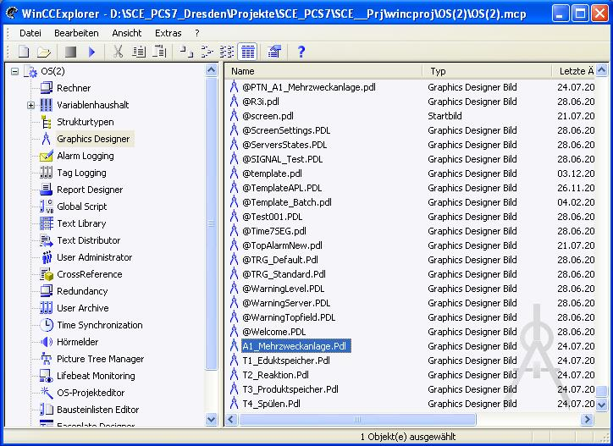
- In dieses Bild ziehen wir dann ein EA-Feld aus den Smart-Objekten der Objektpalette um darin den Füllstand des Reaktors A1T2R001 anzuzeigen. Dann öffnen wir dessen Variablenauswahl. ( → Objektpalette → Smart-Objekte → EA-Feld → )
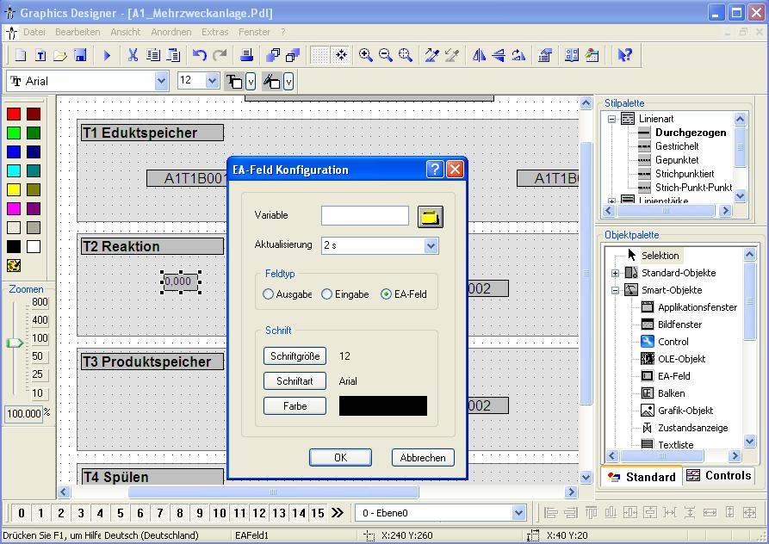
- Innerhalb der Variablenauswahl wählen wir als Datenquelle die ES Variablen. Danach sehen wir im linken Fenster die Hierarchie unseres Projektes. Hier finden wir problemlos unseren MEAS_MON- Baustein ‚Monitor_A1T2L001’. Für die Anzeige im EA-Feld wählen wir den Anschluss ‚U’ aus.
( → ES Variablen → SCE_Werk → A1_Mehrzweckanlage → T2_Reaktion → A1T2L001 → A1T2L001 → Monitor_A1T2L001 → U → OK)
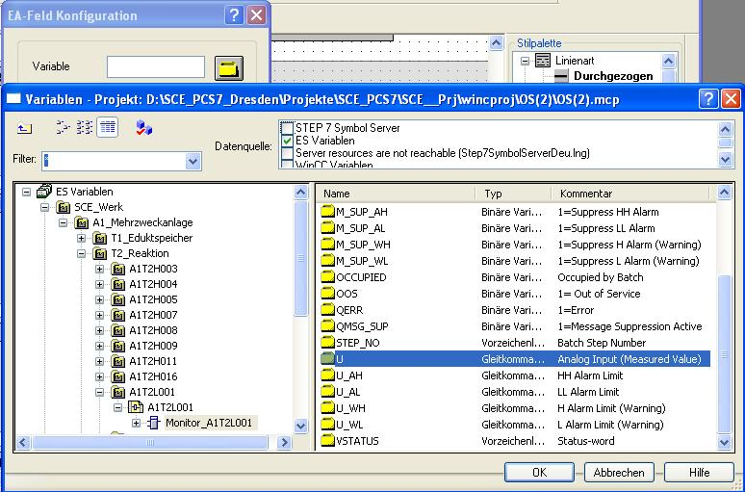

- In dem Konfigurationsdialog wird diese Variable nun angezeigt. Nach den folgenden Änderungen übernehmen wir dann diese Konfiguration.
( → Aktualisierung: Bei Änderung → Feldtyp: Ausgabe → OK )
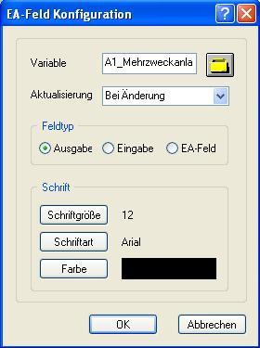
- Bei den Eigenschaften wird noch das Ausgabeformat auf 4 Stellen vor dem Komma ohne Nachkommastellen eingestellt.
( → Eigenschaften → Ausgabe/Eingabe → Ausgabeformat → 9999 → OK)
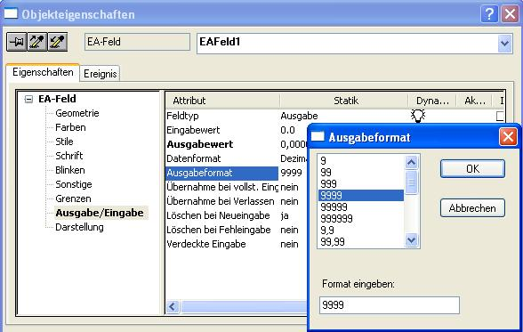

- Es werden dann noch folgende Eigenschaften der Schrift gewählt.
( → Eigenschaften → Schrift → X-Ausrichtung: rechts → Y-Ausrichtung: zentriert → )
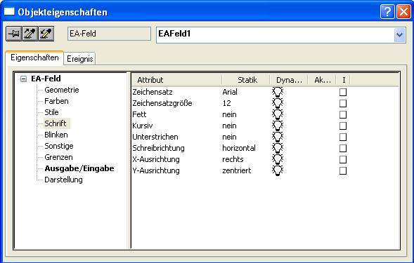
- Um im Runtime den Wert besser interpretieren zu können geben wir nun noch einen Tooltip-Text ein. ( → Eigenschaften → Sonstige → Tooltip-Text: Füllstand Reaktor A1T2R001 → )
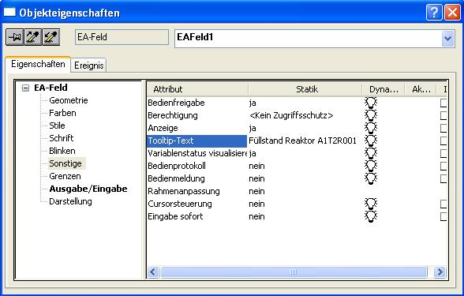

- Das EA-Feld wird dann noch, so wie hier gezeigt, unter den Reaktor A1T2R001 platziert und daneben zwei Texte erstellt. ( → Objektpalette → Statischer Text)
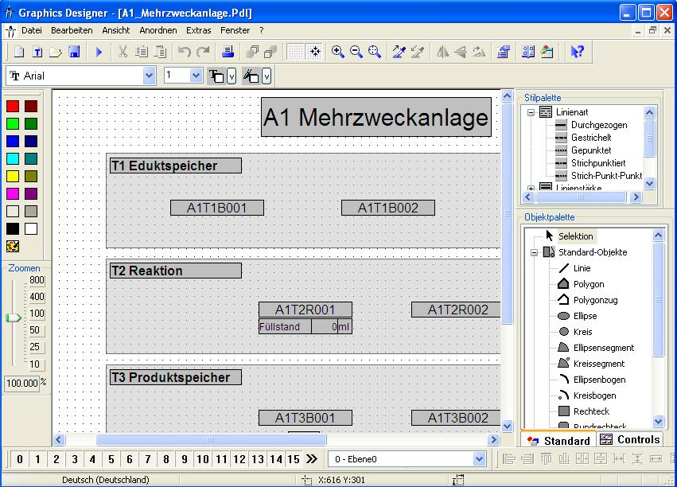
- Unterhalb des Eduktspeichers A1T1B003 soll mit einer Textliste eine Anzeige realisiert werden, die zu erkennen gibt, ob dieser Behälter leer ist oder nicht. Nachdem diese aus der Objektpalette in das Bild gezogen wurde, öffnen wir deren Variablenauswahl.
( → Objektpalette → Smart-Objekte → EA-Feld → )
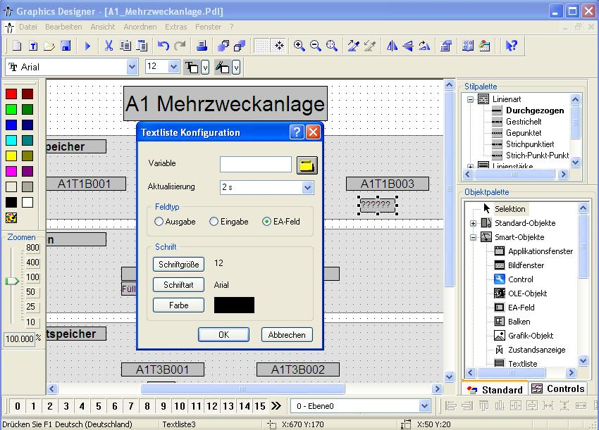

- Innerhalb der Variablenauswahl wählen wir als Datenquelle diesmal ‚STEP 7 Symbol Server’. Danach sehen wir im linken Fenster die Symbole unseres S7-Programms. Hier wählen wir dann den Eingang E3.1 ‚A1.T1.A1T1L003.LSA-.SA-’ aus.
( → STEP 7 Symbol Server → S7-Programm(1) → Symbole → E3.1 ‚A1.T1.A1T1L003.LSA-.SA-’ → OK)
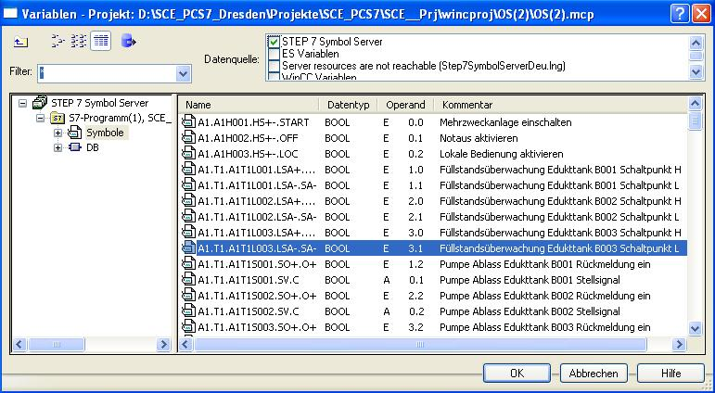
- In dem Konfigurationsdialog wird diese Variable dann angezeigt. Nach den folgenden Änderungen übernehmen wir diese Konfiguration.
( → Aktualisierung: Bei Änderung → Feldtyp: Ausgabe → OK )
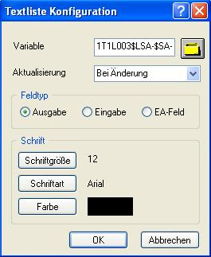

- In den Eigenschaften der Textliste wird nun noch die Darstellung der Schrift eingestellt. ( → Eigenschaften → Schrift → X-Ausrichtung: zentriert → Y-Ausrichtung: zentriert → )
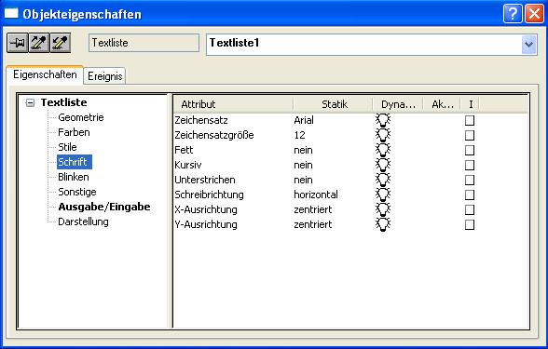
- Die Zuordnung der Texte zu den Werten der Variable erfolgt auch in den Eigenschaften. ( → Eigenschaften → Ausgabe/Eingabe → Zuordnung)
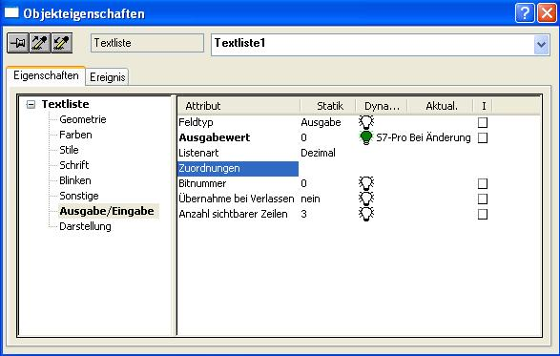

- Dem Wert 0 wird hier die Anzeige ‚Leer’ und dem Wert 1 die Anzeige ‚OK’ zugeordnet.
( → Bereichstyp: Einzelwert → Wertebereich: 0 → Text: Leer → Ändern → Bereichstyp: Einzelwert → Wertebereich: 1 → Text: OK → Anhängen → OK → )
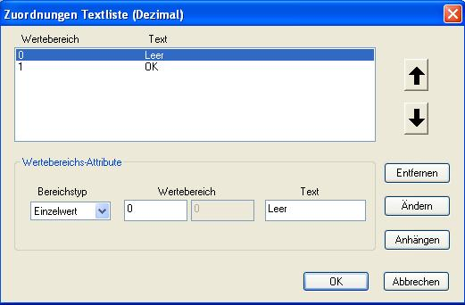
- Genau so eine Textliste benötigen wir noch ein zweites Mal für eine textuelle Anzeige unterhalb des Produktspeichers A1T3B001. Diese gibt zu erkennen, ob dieser Behälter voll ist oder nicht. Die bereits erstellte Textliste wird dafür markiert und dupliziert. ( → Duplizieren)
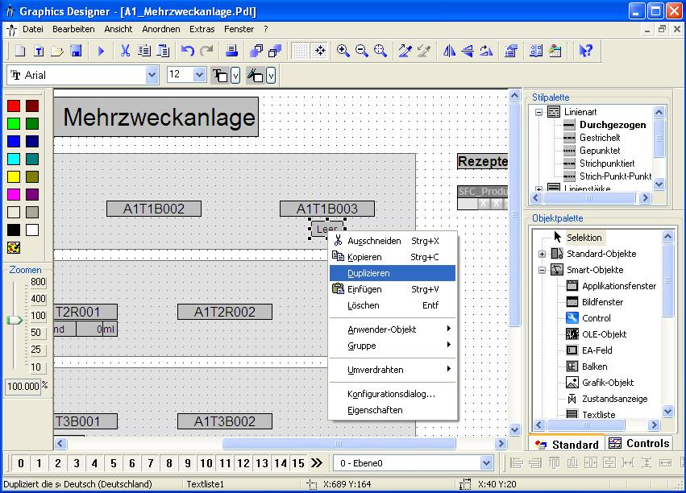

- Für den Produkttank A1T3B001 wählen wir den Eingang E12.1 ‚A1.T3.A1T3L001.LSA+.SA+’ aus.
( → STEP 7 Symbol Server → S7-Programm(1) → Symbole → E12.1 ‚A1.T3.A1T3L001.LSA+.SA+’ → OK)
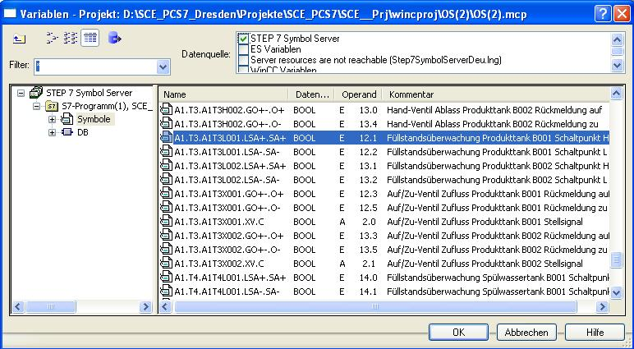
- Bei den Eigenschaften wird nun noch die Zuordnung geändert. Dem Wert 0 wird diesmal die Anzeige ‚OK’ und dem Wert 1 die Anzeige ‚Voll’ zugeordnet.
( → Bereichstyp: Einzelwert → Wertebereich: 0 → Text: OK → Ändern → Bereichstyp: Einzelwert → Wertebereich: 1 → Text: Voll → Ändern → OK)
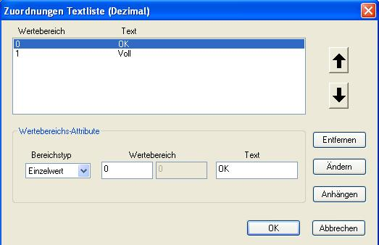

- Die zweite Textliste wird nun noch unter dem Produkttank A1T3B001 platziert und das Bild gespeichert. ( → )
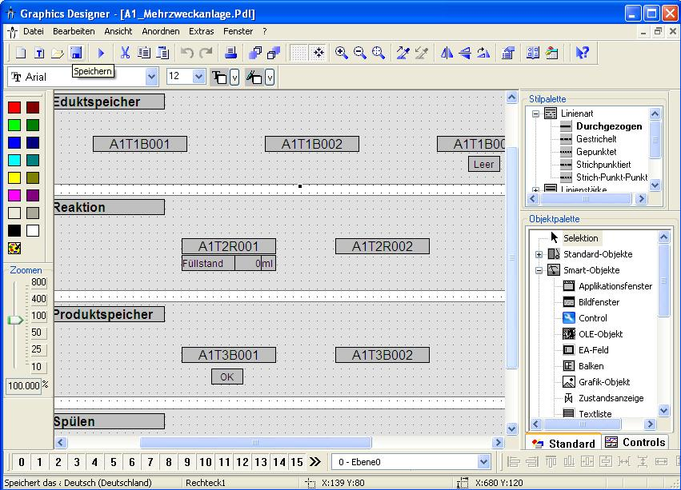
- Hier wird nun gezeigt, wie eine Warnung im Runtime dargestellt wird. In der Meldezeile erscheint die zuletzt aufgetretene noch nicht quittierte Warnung oder Alarm. Wenn der Bediener direkt in das Bild wechseln möchte, in dem diese ausgelöst wurde, so hat er zwei Möglichkeiten.
  - Mit dem Button Loop in Alarm in der Meldezeile
  - Mit einem Klick auf die Störungsanzeige in der Bildhierarchie
( → → )

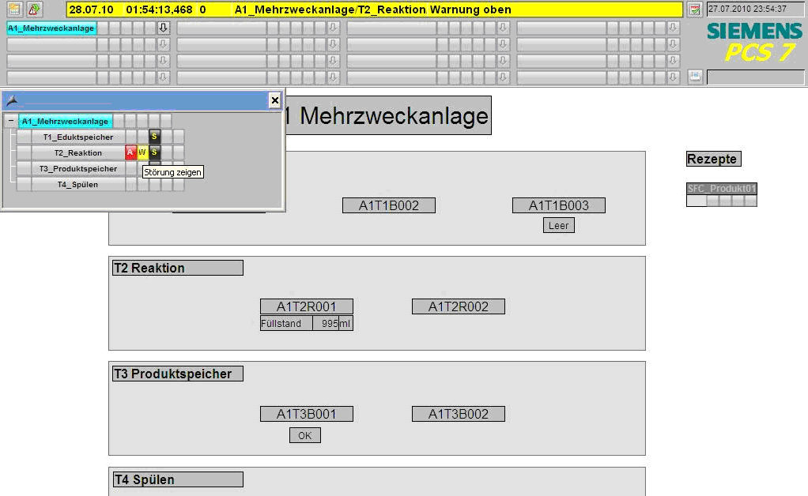
- In dem Bild ‚T2_Reaktion’ gibt es eine Anzeige der Warnung im Bausteinsymbol. Mit einem Klick auf das Bausteinsymbol bekommt man weitere Information zur Ursache der Warnung in dem Faceplate zum MEAS_MON- Baustein angezeigt. Hier können quittierpflichtige Meldungen quittiert oder die Grenzwerte angepasst werden.
( → 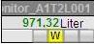)

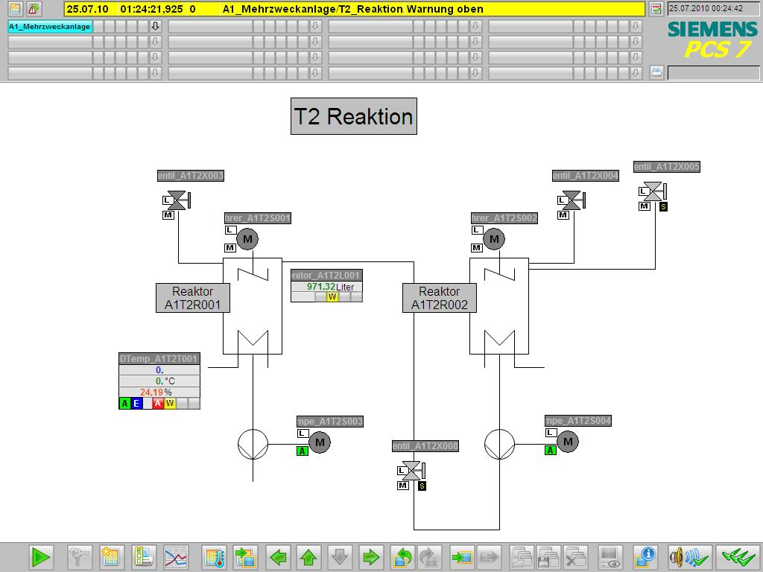

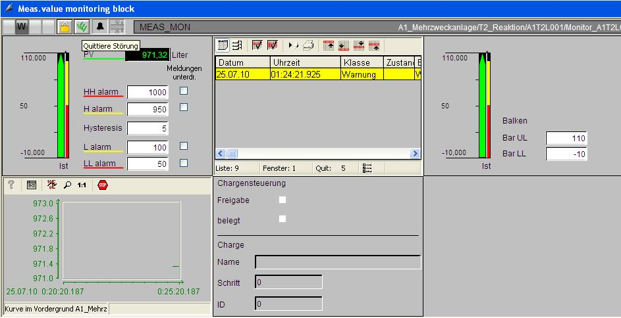
- Mit einem Klick auf den Button Meldesystem  in der Meldezeile kann man sich sämtliche anstehende Meldungen anzeigen lassen. ( → )

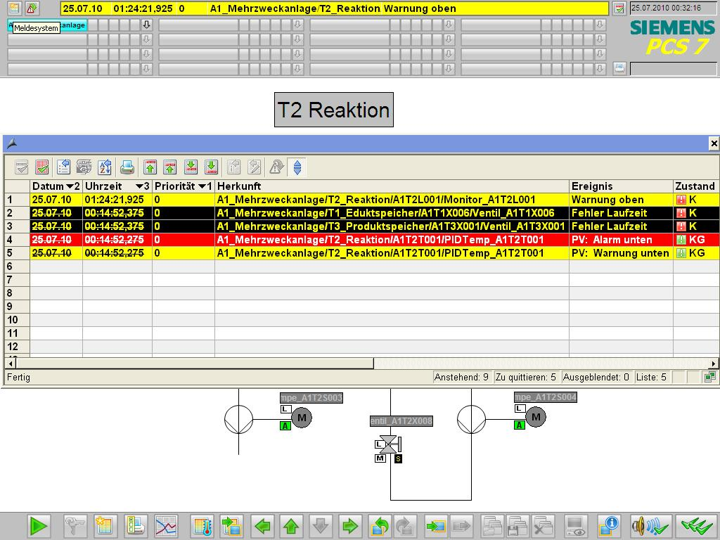
- Mit einem Klick auf den Button ‚Meldesystem’ im Tastensatz kann man in die Komplettanzeige des Meldesystems wechseln. Hier gibt es Auswahlmöglichkeiten zur Anzeige der Meldungen nach verschiedensten Filterkriterien. Hier ist die Chronikliste dargestellt. ( → → )

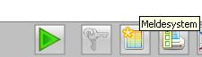

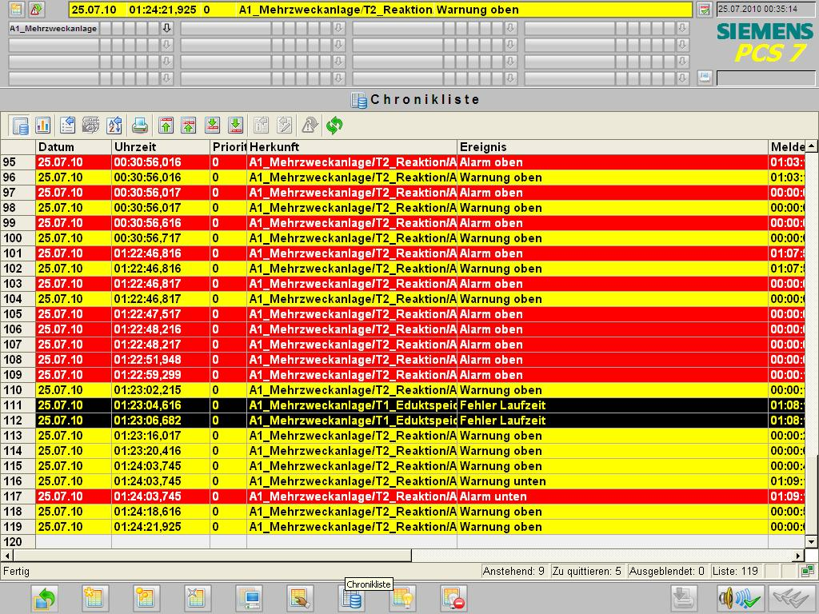

Übungen
In den Übungsaufgaben soll Gelerntes aus der Theorie und der Schritt-für-Schritt-Anleitung umgesetzt werden. Hierbei soll das schon vorhandene Multiprojekt aus der Schritt-für-Schritt-Anleitung (PCS7_SCE_0202_R1105.zip) genutzt und erweitert werden.
In der Schritt-für-Schritt-Anleitung wurde erneut nur ein Strang der Anlage realisiert. Das Ziel der Übung soll es darum sein, den fehlenden Strang zu implementieren. Die Aufgabenstellungen sollen helfen, alle benötigten Anlagenteile in der WinCC-Anwendung zu erstellen.

Übungsaufgaben:
Die folgenden Aufgaben orientieren sich an der Schritt-für-Schritt-Anleitung. Für jede Übungsaufgabe können die entsprechenden Schritte der Anleitung als Hilfestellung genutzt werden.
- Implementieren Sie einen MEAS_MON-Baustein für die Temperatur in A1T2T001. Orientieren Sie sich dabei an am MEAS_MON-Baustein für den Füllstand in A1T2L001, der in der Schritt-für-Schritt-Anleitung angelegt wurde. Als oberer Grenzwert für den Alarm soll ‚60.0’ und als oberer Grenzwert für die Warnung ‚55.0’ eingestellt werden. Platzieren Sie, nachdem Sie das SPS-Programm übersetzt haben, das automatisch erstellte Bausteinsymbol in Bild ‚T2_Reaktion.pdl’ an einer passenden Stelle.
- Öffnen Sie das Bild ‚A1_Mehrzweckanlage.pdl’ und erstellen Sie zwei weitere Textlisten für die Eduktbehälter A1T1B001 und A1T1B002. Diese Textlisten sollen, wie schon bei Behälter A1T1B003, anzeigen ob die Eduktbehälter leer sind oder nicht.

